Федеральное государственное бюджетное образовательное учреждение высшего образования "Дагестанский государственный университет"

УТВЕРЖДЕН

от «___» __________ 202__ г. №

АНАЛИТИЧЕСКИЙ ОТЧЁТ
О РЕЗУЛЬТАТАХ УДОВЛЕТВОРЁННОСТИ

Объект исследования:
37.03.01 37.03.01 Психология (профиль - Общий профиль)
Введение
Образовательная программа «37.03.01 37.03.01 Психология (профиль - Общий профиль)» является объектом настоящего исследования, которое проводилось в рамках внутренней оценки качества образовательной деятельности и подготовки обучающихся по данной программе в период с 03.08.2026 по 17.08.2026 в соответствии с требованиями федеральных государственных образовательных стандартов высшего образования (далее ФГОС ВО), а также в соответствии с Приказом Федеральной службы по надзору в сфере образования и науки, Министерства просвещения Российской Федерации, Министерства науки и высшего образования Российской Федерации от 24.04.2023 № 660/306/448 «Об осуществлении Федеральной службой по надзору в сфере образования и науки, Министерством просвещения Российской Федерации и Министерством науки и высшего образования Российской Федерации аккредитационного мониторинга системы образования» и Приказом Федеральной службы по надзору в сфере образования и науки от 18.04.2023 № 409 «Об утверждении аккредитационных показателей по образовательным программам высшего образования, методики расчета и применения аккредитационных показателей по образовательным программам высшего образования».
В настоящем отчёте представлен описательно-аналитический обзор результатов анкетирования профессорско-преподавательского состава, участвующего в реализации образовательной программы, которая является объектом данного исследования.
Цель исследования – определить удовлетворённость профессорско-преподавательского состава (ППС), участвующего в реализации рассматриваемой образовательной программы, организацией учебной, внеучебной и научной деятельности, возможностью повышения квалификации и т.д.
Задачи исследования: оценить уровень удовлетворённости ППС организацией учебного процесса(УП); определить степень удовлетворенности ППС внеучебной деятельностью (ВД); проанализировать восприятие ППС условий для повышения квалификации и профессионального роста.
В целях объективной оценки уровня удовлетворённости был разработан и применён специальный набор индикаторов, позволяющих определить отношение профессорско-преподавательского состава к объекту исследования.
Тип выборки: случайная бесповторная.
В анкетировании принял(-и) участие 18 преподаватель(-я, -ей), участвующий(-их) в реализации образовательной программы.
Полученные данные будут использованы для разработки мер по улучшению условий обучения, повышению уровня качества преподавания и обеспечению удовлетворённости участников образовательного процесса.
Таким образом, Федеральное государственное бюджетное образовательное учреждение высшего образования Дагестанский государственный университет провёл исследование, ставшее значимым этапом в формировании благоприятной и устойчивой образовательной среды, обеспечивающей развитие профессиональных и научных компетенций профессорско-преподавательского состава.

АНАЛИЗ РАСПРЕДЕЛЕНИЯ УРОВНЯ УДОВЛЕТВОРЁННОСТИ

В данном разделе приводятся количественные показатели уровня удовлетворённости респондентов, принимавших участие в анкетировании. В качестве оценки уровня удовлетворённости респондентов принято среднее значение по каждому показателю.
Критериальное значение показателя уровня удовлетворённости по каждому вопросу анкеты оценивается по следующей шкале: 0-25 % – низкий уровень удовлетворённости, 26-50 % – средний уровень удовлетворённости, 51-75 % – повышенный уровень удовлетворённости, 76-100 % – высокий уровень удовлетворённости.

1. 1. Общая характеристика респондентов
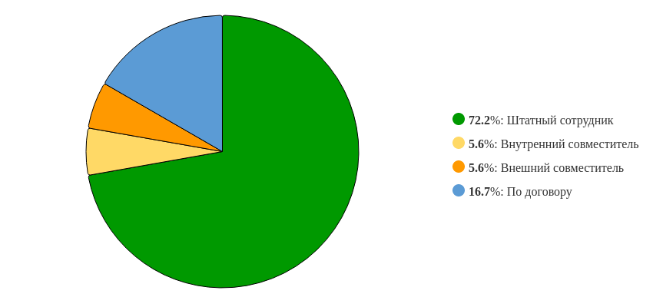
Рисунок 1 - Распределение ответов на вопрос: «Укажите ваши условия привлечения»
Рисунок 1 представляет процентное распределение респондентов. Преобладающее число респондентов – 72.22% - выбрал(-и) ответ на вопрос: «Штатный сотрудник». 16.67% ответил(-и): «По договору», 5.56% ответил(-и): «Внутренний совместитель», 5.56% ответил(-и): «Внешний совместитель». Общее количество респондентов, участвовавших в анкетировании, равно 18.

2. Удовлетворённость респондентов по выборкам

2.1 Степень удовлетворённости анкетируемых, выбравших вариант ответа «Штатный сотрудник» на вопрос: «Укажите ваши условия привлечения»
По итогам анкетирования 13 из 18 респондентов на вопрос: «Укажите ваши условия привлечения», – ответил(-и) «Штатный сотрудник», что составляет 72.22% от общего числа респондентов.

2.1.1 По блоку вопросов «Удовлетворённость организацией учебного процесса»
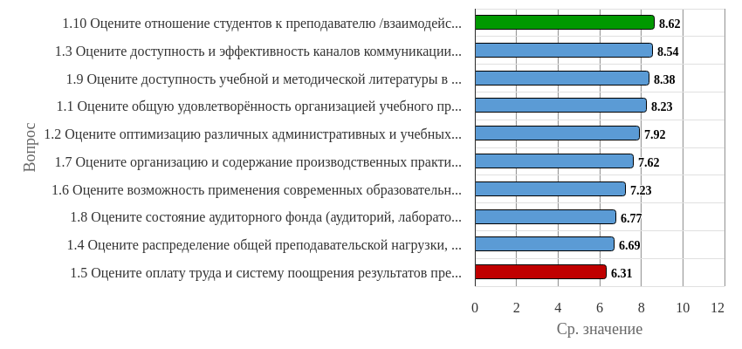
Рисунок 2.1.1 - Распределение показателей уровня удовлетворённости по блоку вопросов «Удовлетворённость организацией учебного процесса» для анкетируемых, выбравших вариант ответа «Штатный сотрудник» на вопрос: «Укажите ваши условия привлечения»
Результаты анкетирования респондентов показывают, что критериальные значения уровня удовлетворённости распределены следующим образом:
Низкий уровень удовлетворённости не выявлен ни по одному вопросу.
Средний уровень удовлетворённости не выявлен ни по одному вопросу.
Повышенный уровень удовлетворённости отмечен по вопросам: «Оцените распределение общей преподавательской нагрузки, в т.ч. аудиторной нагрузки», «Оцените оплату труда и систему поощрения результатов преподавательской деятельности», «Оцените возможность применения современных образовательных методик в преподавании, в т.ч. современных информационных технологий», «Оцените состояние аудиторного фонда (аудиторий, лабораторий и т.п.), оснащенность современными техническими средствами обучения, учебным и лабораторным оборудованием».
Высокий уровень удовлетворённости отмечен по вопросам: «Оцените общую удовлетворённость организацией учебного процесса (работой ректората, учебного отдела, деканата, кафедры; расписанием занятий)», «Оцените оптимизацию различных административных и учебных процессов», «Оцените доступность и эффективность каналов коммуникации между обучающимися, сотрудниками и администрацией вуза», «Оцените организацию и содержание производственных практик», «Оцените доступность учебной и методической литературы в библиотеке и в электронной образовательной среде (например, на платформе Moodle)», «Оцените отношение студентов к преподавателю /взаимодействие со студентами».
Индекс удовлетворённости по блоку вопросов «Удовлетворённость организацией учебного процесса» среди респондентов, выбравших вариант ответа «Штатный сотрудник» на вопрос: «Укажите ваши условия привлечения», – равен 7.63.

2.1.2 По блоку вопросов «Удовлетворённость организацией внеучебной, научной деятельности, возможностью повышения квалификации»
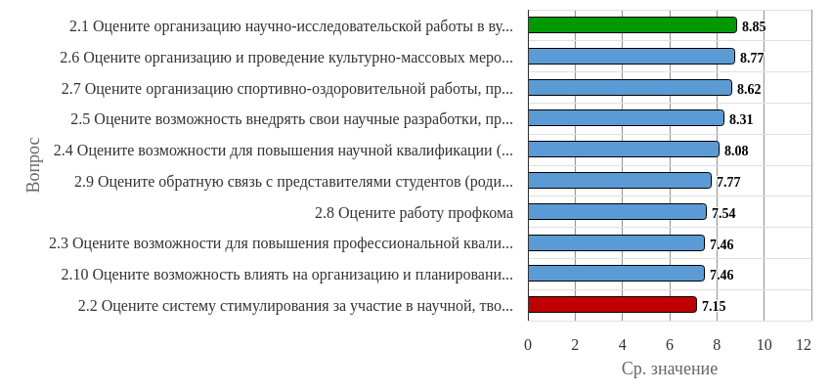
Рисунок 2.1.2 - Распределение показателей уровня удовлетворённости по блоку вопросов «Удовлетворённость организацией внеучебной, научной деятельности, возможностью повышения квалификации» для анкетируемых, выбравших вариант ответа «Штатный сотрудник» на вопрос: «Укажите ваши условия привлечения»
Результаты анкетирования респондентов показывают, что критериальные значения уровня удовлетворённости распределены следующим образом:
Низкий уровень удовлетворённости не выявлен ни по одному вопросу.
Средний уровень удовлетворённости не выявлен ни по одному вопросу.
Повышенный уровень удовлетворённости отмечен по вопросам: «Оцените систему стимулирования за участие в научной, творческой, спортивной деятельности (гранты, грамоты, премии, именные стипендии, звания и т.д.)», «Оцените возможности для повышения профессиональной квалификации (курсы повышения квалификации, участие в симпозиумах, консилиумах, семинарах, профессиональных обществах, мастер-классах и др., доступность специальной литературы, публикации в печати, стажировка в профильных учебных и научных заведениях)», «Оцените возможность влиять на организацию и планирование внеучебной и воспитательной работы».
Высокий уровень удовлетворённости отмечен по вопросам: «Оцените организацию научно-исследовательской работы в вузе (наличие фонда на внутренние гранты, количество университетских конференций, межфакультетских и межкафедральных научных мероприятий, организацию НИРС)», «Оцените возможности для повышения научной квалификации (выполнение диссертационных исследований, участие в научных конференциях различных уровней, доступность научной литературы, публикации в печати при содействии вуза)», «Оцените возможность внедрять свои научные разработки, проводить междисциплинарные исследования», «Оцените организацию и проведение культурно-массовых мероприятий в вузе», «Оцените организацию спортивно-оздоровительной работы, пропаганды и внедрения физической культуры и здорового образа жизни», «Оцените работу профкома», «Оцените обратную связь с представителями студентов (родителями)».
Индекс удовлетворённости по блоку вопросов «Удовлетворённость организацией внеучебной, научной деятельности, возможностью повышения квалификации» среди респондентов, выбравших вариант ответа «Штатный сотрудник» на вопрос: «Укажите ваши условия привлечения», – равен 8.

2.1.3 По блоку вопросов «Удовлетворённость социально-бытовой инфраструктурой вуза»
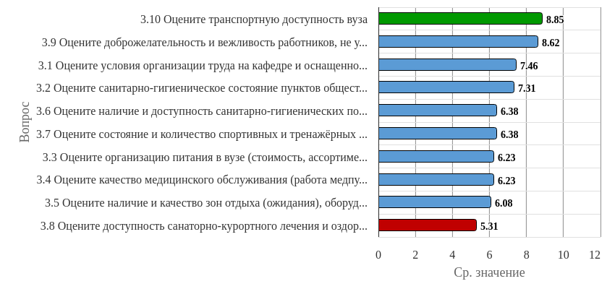
Рисунок 2.1.3 - Распределение показателей уровня удовлетворённости по блоку вопросов «Удовлетворённость социально-бытовой инфраструктурой вуза» для анкетируемых, выбравших вариант ответа «Штатный сотрудник» на вопрос: «Укажите ваши условия привлечения»
Результаты анкетирования респондентов показывают, что критериальные значения уровня удовлетворённости распределены следующим образом:
Низкий уровень удовлетворённости не выявлен ни по одному вопросу.
Средний уровень удовлетворённости не выявлен ни по одному вопросу.
Повышенный уровень удовлетворённости отмечен по вопросам: «Оцените условия организации труда на кафедре и оснащенность рабочего места», «Оцените санитарно-гигиеническое состояние пунктов общественного питания», «Оцените организацию питания в вузе (стоимость, ассортимент, качество приготовления блюд, быстрота обслуживания)», «Оцените качество медицинского обслуживания (работа медпункта, медосмотры)», «Оцените наличие и качество зон отдыха (ожидания), оборудованных соответствующей мебелью», «Оцените наличие и доступность санитарно-гигиенических помещений, их санитарное состояние», «Оцените состояние и количество спортивных и тренажёрных залов, актовых залов, помещений для клубов, студий, кружков и т.п.», «Оцените доступность санаторно-курортного лечения и оздоровительного отдыха».
Высокий уровень удовлетворённости отмечен по вопросам: «Оцените доброжелательность и вежливость работников, не участвующих в учебном процессе», «Оцените транспортную доступность вуза».
Индекс удовлетворённости по блоку вопросов «Удовлетворённость социально-бытовой инфраструктурой вуза» среди респондентов, выбравших вариант ответа «Штатный сотрудник» на вопрос: «Укажите ваши условия привлечения», – равен 6.88.

2.2 Степень удовлетворённости анкетируемых, выбравших вариант ответа «Внутренний совместитель» на вопрос: «Укажите ваши условия привлечения»
По итогам анкетирования 1 из 18 респондентов на вопрос: «Укажите ваши условия привлечения», – ответил(-и) «Внутренний совместитель», что составляет 5.56% от общего числа респондентов.

2.2.1 По блоку вопросов «Удовлетворённость организацией учебного процесса»
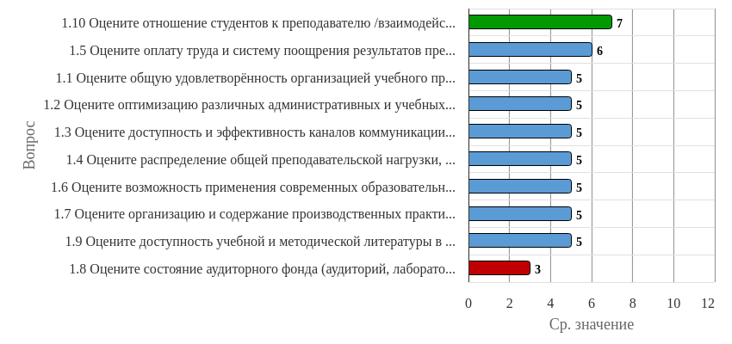
Рисунок 2.2.1 - Распределение показателей уровня удовлетворённости по блоку вопросов «Удовлетворённость организацией учебного процесса» для анкетируемых, выбравших вариант ответа «Внутренний совместитель» на вопрос: «Укажите ваши условия привлечения»
Результаты анкетирования респондентов показывают, что критериальные значения уровня удовлетворённости распределены следующим образом:
Низкий уровень удовлетворённости не выявлен ни по одному вопросу.
Средний уровень удовлетворённости отмечен по вопросу «Оцените состояние аудиторного фонда (аудиторий, лабораторий и т.п.), оснащенность современными техническими средствами обучения, учебным и лабораторным оборудованием».
Повышенный уровень удовлетворённости отмечен по вопросам: «Оцените общую удовлетворённость организацией учебного процесса (работой ректората, учебного отдела, деканата, кафедры; расписанием занятий)», «Оцените оптимизацию различных административных и учебных процессов», «Оцените доступность и эффективность каналов коммуникации между обучающимися, сотрудниками и администрацией вуза», «Оцените распределение общей преподавательской нагрузки, в т.ч. аудиторной нагрузки», «Оцените оплату труда и систему поощрения результатов преподавательской деятельности», «Оцените возможность применения современных образовательных методик в преподавании, в т.ч. современных информационных технологий», «Оцените организацию и содержание производственных практик», «Оцените доступность учебной и методической литературы в библиотеке и в электронной образовательной среде (например, на платформе Moodle)», «Оцените отношение студентов к преподавателю /взаимодействие со студентами».
Высокий уровень удовлетворённости не выявлен ни по одному вопросу.
Индекс удовлетворённости по блоку вопросов «Удовлетворённость организацией учебного процесса» среди респондентов, выбравших вариант ответа «Внутренний совместитель» на вопрос: «Укажите ваши условия привлечения», – равен 5.1.

2.2.2 По блоку вопросов «Удовлетворённость организацией внеучебной, научной деятельности, возможностью повышения квалификации»
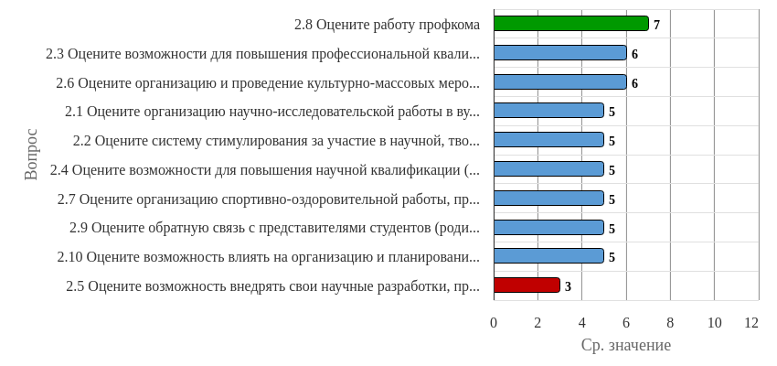
Рисунок 2.2.2 - Распределение показателей уровня удовлетворённости по блоку вопросов «Удовлетворённость организацией внеучебной, научной деятельности, возможностью повышения квалификации» для анкетируемых, выбравших вариант ответа «Внутренний совместитель» на вопрос: «Укажите ваши условия привлечения»
Результаты анкетирования респондентов показывают, что критериальные значения уровня удовлетворённости распределены следующим образом:
Низкий уровень удовлетворённости не выявлен ни по одному вопросу.
Средний уровень удовлетворённости отмечен по вопросу «Оцените возможность внедрять свои научные разработки, проводить междисциплинарные исследования».
Повышенный уровень удовлетворённости отмечен по вопросам: «Оцените организацию научно-исследовательской работы в вузе (наличие фонда на внутренние гранты, количество университетских конференций, межфакультетских и межкафедральных научных мероприятий, организацию НИРС)», «Оцените систему стимулирования за участие в научной, творческой, спортивной деятельности (гранты, грамоты, премии, именные стипендии, звания и т.д.)», «Оцените возможности для повышения профессиональной квалификации (курсы повышения квалификации, участие в симпозиумах, консилиумах, семинарах, профессиональных обществах, мастер-классах и др., доступность специальной литературы, публикации в печати, стажировка в профильных учебных и научных заведениях)», «Оцените возможности для повышения научной квалификации (выполнение диссертационных исследований, участие в научных конференциях различных уровней, доступность научной литературы, публикации в печати при содействии вуза)», «Оцените организацию и проведение культурно-массовых мероприятий в вузе», «Оцените организацию спортивно-оздоровительной работы, пропаганды и внедрения физической культуры и здорового образа жизни», «Оцените работу профкома», «Оцените обратную связь с представителями студентов (родителями)», «Оцените возможность влиять на организацию и планирование внеучебной и воспитательной работы».
Высокий уровень удовлетворённости не выявлен ни по одному вопросу.
Индекс удовлетворённости по блоку вопросов «Удовлетворённость организацией внеучебной, научной деятельности, возможностью повышения квалификации» среди респондентов, выбравших вариант ответа «Внутренний совместитель» на вопрос: «Укажите ваши условия привлечения», – равен 5.2.

2.2.3 По блоку вопросов «Удовлетворённость социально-бытовой инфраструктурой вуза»
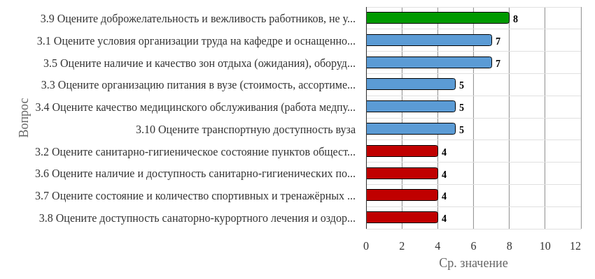
Рисунок 2.2.3 - Распределение показателей уровня удовлетворённости по блоку вопросов «Удовлетворённость социально-бытовой инфраструктурой вуза» для анкетируемых, выбравших вариант ответа «Внутренний совместитель» на вопрос: «Укажите ваши условия привлечения»
Результаты анкетирования респондентов показывают, что критериальные значения уровня удовлетворённости распределены следующим образом:
Низкий уровень удовлетворённости не выявлен ни по одному вопросу.
Средний уровень удовлетворённости отмечен по вопросам: «Оцените санитарно-гигиеническое состояние пунктов общественного питания», «Оцените наличие и доступность санитарно-гигиенических помещений, их санитарное состояние», «Оцените состояние и количество спортивных и тренажёрных залов, актовых залов, помещений для клубов, студий, кружков и т.п.», «Оцените доступность санаторно-курортного лечения и оздоровительного отдыха».
Повышенный уровень удовлетворённости отмечен по вопросам: «Оцените условия организации труда на кафедре и оснащенность рабочего места», «Оцените организацию питания в вузе (стоимость, ассортимент, качество приготовления блюд, быстрота обслуживания)», «Оцените качество медицинского обслуживания (работа медпункта, медосмотры)», «Оцените наличие и качество зон отдыха (ожидания), оборудованных соответствующей мебелью», «Оцените транспортную доступность вуза».
Высокий уровень удовлетворённости отмечен по вопросу «Оцените доброжелательность и вежливость работников, не участвующих в учебном процессе».
Индекс удовлетворённости по блоку вопросов «Удовлетворённость социально-бытовой инфраструктурой вуза» среди респондентов, выбравших вариант ответа «Внутренний совместитель» на вопрос: «Укажите ваши условия привлечения», – равен 5.3.

2.3 Степень удовлетворённости анкетируемых, выбравших вариант ответа «Внешний совместитель» на вопрос: «Укажите ваши условия привлечения»
По итогам анкетирования 1 из 18 респондентов на вопрос: «Укажите ваши условия привлечения», – ответил(-и) «Внешний совместитель», что составляет 5.56% от общего числа респондентов.

2.3.1 По блоку вопросов «Удовлетворённость организацией учебного процесса»

Рисунок 2.3.1 - Распределение показателей уровня удовлетворённости по блоку вопросов «Удовлетворённость организацией учебного процесса» для анкетируемых, выбравших вариант ответа «Внешний совместитель» на вопрос: «Укажите ваши условия привлечения»
Результаты анкетирования респондентов показывают, что критериальные значения уровня удовлетворённости распределены следующим образом:
Низкий уровень удовлетворённости не выявлен ни по одному вопросу.
Средний уровень удовлетворённости не выявлен ни по одному вопросу.
Повышенный уровень удовлетворённости отмечен по вопросу «Оцените доступность учебной и методической литературы в библиотеке и в электронной образовательной среде (например, на платформе Moodle)».
Высокий уровень удовлетворённости отмечен по вопросам: «Оцените общую удовлетворённость организацией учебного процесса (работой ректората, учебного отдела, деканата, кафедры; расписанием занятий)», «Оцените оптимизацию различных административных и учебных процессов», «Оцените доступность и эффективность каналов коммуникации между обучающимися, сотрудниками и администрацией вуза», «Оцените распределение общей преподавательской нагрузки, в т.ч. аудиторной нагрузки», «Оцените оплату труда и систему поощрения результатов преподавательской деятельности», «Оцените возможность применения современных образовательных методик в преподавании, в т.ч. современных информационных технологий», «Оцените организацию и содержание производственных практик», «Оцените состояние аудиторного фонда (аудиторий, лабораторий и т.п.), оснащенность современными техническими средствами обучения, учебным и лабораторным оборудованием», «Оцените отношение студентов к преподавателю /взаимодействие со студентами».
Индекс удовлетворённости по блоку вопросов «Удовлетворённость организацией учебного процесса» среди респондентов, выбравших вариант ответа «Внешний совместитель» на вопрос: «Укажите ваши условия привлечения», – равен 9.2.

2.3.2 По блоку вопросов «Удовлетворённость организацией внеучебной, научной деятельности, возможностью повышения квалификации»

Рисунок 2.3.2 - Распределение показателей уровня удовлетворённости по блоку вопросов «Удовлетворённость организацией внеучебной, научной деятельности, возможностью повышения квалификации» для анкетируемых, выбравших вариант ответа «Внешний совместитель» на вопрос: «Укажите ваши условия привлечения»
Результаты анкетирования респондентов показывают, что критериальные значения уровня удовлетворённости распределены следующим образом:
Низкий уровень удовлетворённости не выявлен ни по одному вопросу.
Средний уровень удовлетворённости не выявлен ни по одному вопросу.
Повышенный уровень удовлетворённости отмечен по вопросам: «Оцените организацию научно-исследовательской работы в вузе (наличие фонда на внутренние гранты, количество университетских конференций, межфакультетских и межкафедральных научных мероприятий, организацию НИРС)», «Оцените возможности для повышения профессиональной квалификации (курсы повышения квалификации, участие в симпозиумах, консилиумах, семинарах, профессиональных обществах, мастер-классах и др., доступность специальной литературы, публикации в печати, стажировка в профильных учебных и научных заведениях)», «Оцените возможности для повышения научной квалификации (выполнение диссертационных исследований, участие в научных конференциях различных уровней, доступность научной литературы, публикации в печати при содействии вуза)», «Оцените возможность внедрять свои научные разработки, проводить междисциплинарные исследования», «Оцените работу профкома».
Высокий уровень удовлетворённости отмечен по вопросам: «Оцените систему стимулирования за участие в научной, творческой, спортивной деятельности (гранты, грамоты, премии, именные стипендии, звания и т.д.)», «Оцените организацию и проведение культурно-массовых мероприятий в вузе», «Оцените организацию спортивно-оздоровительной работы, пропаганды и внедрения физической культуры и здорового образа жизни», «Оцените обратную связь с представителями студентов (родителями)», «Оцените возможность влиять на организацию и планирование внеучебной и воспитательной работы».
Индекс удовлетворённости по блоку вопросов «Удовлетворённость организацией внеучебной, научной деятельности, возможностью повышения квалификации» среди респондентов, выбравших вариант ответа «Внешний совместитель» на вопрос: «Укажите ваши условия привлечения», – равен 7.7.

2.3.3 По блоку вопросов «Удовлетворённость социально-бытовой инфраструктурой вуза»

Рисунок 2.3.3 - Распределение показателей уровня удовлетворённости по блоку вопросов «Удовлетворённость социально-бытовой инфраструктурой вуза» для анкетируемых, выбравших вариант ответа «Внешний совместитель» на вопрос: «Укажите ваши условия привлечения»
Результаты анкетирования респондентов показывают, что критериальные значения уровня удовлетворённости распределены следующим образом:
Низкий уровень удовлетворённости не выявлен ни по одному вопросу.
Средний уровень удовлетворённости не выявлен ни по одному вопросу.
Повышенный уровень удовлетворённости отмечен по вопросам: «Оцените санитарно-гигиеническое состояние пунктов общественного питания», «Оцените качество медицинского обслуживания (работа медпункта, медосмотры)».
Высокий уровень удовлетворённости отмечен по вопросам: «Оцените условия организации труда на кафедре и оснащенность рабочего места», «Оцените организацию питания в вузе (стоимость, ассортимент, качество приготовления блюд, быстрота обслуживания)», «Оцените наличие и качество зон отдыха (ожидания), оборудованных соответствующей мебелью», «Оцените наличие и доступность санитарно-гигиенических помещений, их санитарное состояние», «Оцените состояние и количество спортивных и тренажёрных залов, актовых залов, помещений для клубов, студий, кружков и т.п.», «Оцените доступность санаторно-курортного лечения и оздоровительного отдыха», «Оцените доброжелательность и вежливость работников, не участвующих в учебном процессе», «Оцените транспортную доступность вуза».
Индекс удовлетворённости по блоку вопросов «Удовлетворённость социально-бытовой инфраструктурой вуза» среди респондентов, выбравших вариант ответа «Внешний совместитель» на вопрос: «Укажите ваши условия привлечения», – равен 8.9.

2.4 Степень удовлетворённости анкетируемых, выбравших вариант ответа «По договору» на вопрос: «Укажите ваши условия привлечения»
По итогам анкетирования 3 из 18 респондентов на вопрос: «Укажите ваши условия привлечения», – ответил(-и) «По договору», что составляет 16.67% от общего числа респондентов.

2.4.1 По блоку вопросов «Удовлетворённость организацией учебного процесса»
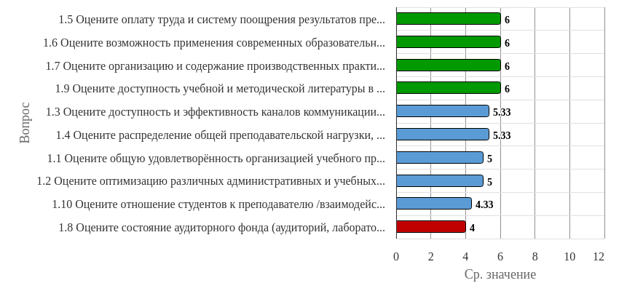
Рисунок 2.4.1 - Распределение показателей уровня удовлетворённости по блоку вопросов «Удовлетворённость организацией учебного процесса» для анкетируемых, выбравших вариант ответа «По договору» на вопрос: «Укажите ваши условия привлечения»
Результаты анкетирования респондентов показывают, что критериальные значения уровня удовлетворённости распределены следующим образом:
Низкий уровень удовлетворённости не выявлен ни по одному вопросу.
Средний уровень удовлетворённости отмечен по вопросам: «Оцените состояние аудиторного фонда (аудиторий, лабораторий и т.п.), оснащенность современными техническими средствами обучения, учебным и лабораторным оборудованием», «Оцените отношение студентов к преподавателю /взаимодействие со студентами».
Повышенный уровень удовлетворённости отмечен по вопросам: «Оцените общую удовлетворённость организацией учебного процесса (работой ректората, учебного отдела, деканата, кафедры; расписанием занятий)», «Оцените оптимизацию различных административных и учебных процессов», «Оцените доступность и эффективность каналов коммуникации между обучающимися, сотрудниками и администрацией вуза», «Оцените распределение общей преподавательской нагрузки, в т.ч. аудиторной нагрузки», «Оцените оплату труда и систему поощрения результатов преподавательской деятельности», «Оцените возможность применения современных образовательных методик в преподавании, в т.ч. современных информационных технологий», «Оцените организацию и содержание производственных практик», «Оцените доступность учебной и методической литературы в библиотеке и в электронной образовательной среде (например, на платформе Moodle)».
Высокий уровень удовлетворённости не выявлен ни по одному вопросу.
Индекс удовлетворённости по блоку вопросов «Удовлетворённость организацией учебного процесса» среди респондентов, выбравших вариант ответа «По договору» на вопрос: «Укажите ваши условия привлечения», – равен 5.3.

2.4.2 По блоку вопросов «Удовлетворённость организацией внеучебной, научной деятельности, возможностью повышения квалификации»
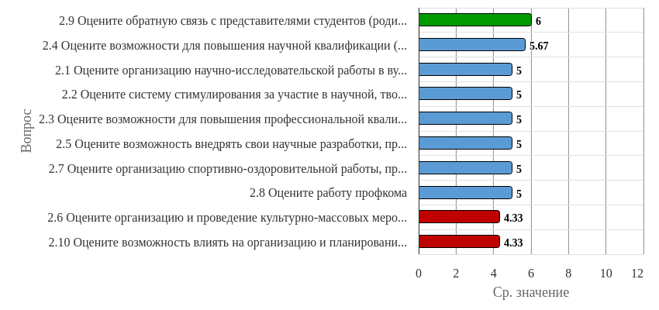
Рисунок 2.4.2 - Распределение показателей уровня удовлетворённости по блоку вопросов «Удовлетворённость организацией внеучебной, научной деятельности, возможностью повышения квалификации» для анкетируемых, выбравших вариант ответа «По договору» на вопрос: «Укажите ваши условия привлечения»
Результаты анкетирования респондентов показывают, что критериальные значения уровня удовлетворённости распределены следующим образом:
Низкий уровень удовлетворённости не выявлен ни по одному вопросу.
Средний уровень удовлетворённости отмечен по вопросам: «Оцените организацию и проведение культурно-массовых мероприятий в вузе», «Оцените возможность влиять на организацию и планирование внеучебной и воспитательной работы».
Повышенный уровень удовлетворённости отмечен по вопросам: «Оцените организацию научно-исследовательской работы в вузе (наличие фонда на внутренние гранты, количество университетских конференций, межфакультетских и межкафедральных научных мероприятий, организацию НИРС)», «Оцените систему стимулирования за участие в научной, творческой, спортивной деятельности (гранты, грамоты, премии, именные стипендии, звания и т.д.)», «Оцените возможности для повышения профессиональной квалификации (курсы повышения квалификации, участие в симпозиумах, консилиумах, семинарах, профессиональных обществах, мастер-классах и др., доступность специальной литературы, публикации в печати, стажировка в профильных учебных и научных заведениях)», «Оцените возможности для повышения научной квалификации (выполнение диссертационных исследований, участие в научных конференциях различных уровней, доступность научной литературы, публикации в печати при содействии вуза)», «Оцените возможность внедрять свои научные разработки, проводить междисциплинарные исследования», «Оцените организацию спортивно-оздоровительной работы, пропаганды и внедрения физической культуры и здорового образа жизни», «Оцените работу профкома», «Оцените обратную связь с представителями студентов (родителями)».
Высокий уровень удовлетворённости не выявлен ни по одному вопросу.
Индекс удовлетворённости по блоку вопросов «Удовлетворённость организацией внеучебной, научной деятельности, возможностью повышения квалификации» среди респондентов, выбравших вариант ответа «По договору» на вопрос: «Укажите ваши условия привлечения», – равен 5.03.

2.4.3 По блоку вопросов «Удовлетворённость социально-бытовой инфраструктурой вуза»
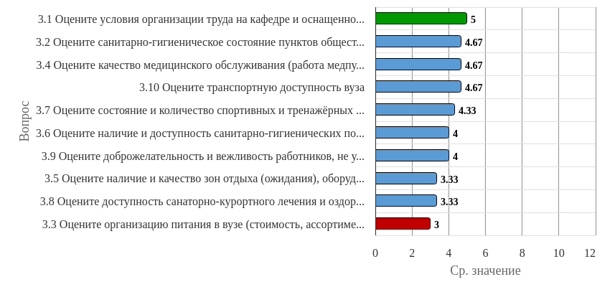
Рисунок 2.4.3 - Распределение показателей уровня удовлетворённости по блоку вопросов «Удовлетворённость социально-бытовой инфраструктурой вуза» для анкетируемых, выбравших вариант ответа «По договору» на вопрос: «Укажите ваши условия привлечения»
Результаты анкетирования респондентов показывают, что критериальные значения уровня удовлетворённости распределены следующим образом:
Низкий уровень удовлетворённости не выявлен ни по одному вопросу.
Средний уровень удовлетворённости отмечен по вопросам: «Оцените санитарно-гигиеническое состояние пунктов общественного питания», «Оцените организацию питания в вузе (стоимость, ассортимент, качество приготовления блюд, быстрота обслуживания)», «Оцените качество медицинского обслуживания (работа медпункта, медосмотры)», «Оцените наличие и качество зон отдыха (ожидания), оборудованных соответствующей мебелью», «Оцените наличие и доступность санитарно-гигиенических помещений, их санитарное состояние», «Оцените состояние и количество спортивных и тренажёрных залов, актовых залов, помещений для клубов, студий, кружков и т.п.», «Оцените доступность санаторно-курортного лечения и оздоровительного отдыха», «Оцените доброжелательность и вежливость работников, не участвующих в учебном процессе», «Оцените транспортную доступность вуза».
Повышенный уровень удовлетворённости отмечен по вопросу «Оцените условия организации труда на кафедре и оснащенность рабочего места».
Высокий уровень удовлетворённости не выявлен ни по одному вопросу.
Индекс удовлетворённости по блоку вопросов «Удовлетворённость социально-бытовой инфраструктурой вуза» среди респондентов, выбравших вариант ответа «По договору» на вопрос: «Укажите ваши условия привлечения», – равен 4.1.

3. Сопоставительный анализ ответов респондентов по выборкам

3.1 Уровень удовлетворённости респондентов по блоку вопросов «Удовлетворённость организацией учебного процесса»
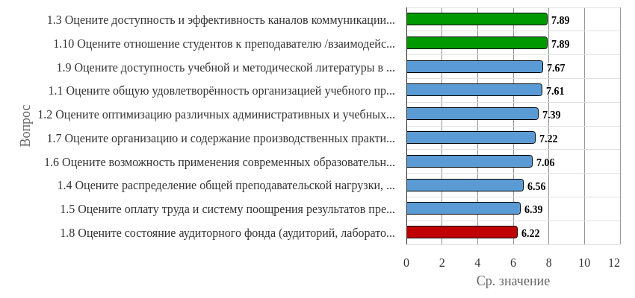
Рисунок 3.1.1 - Распределение показателей уровня удовлетворённости всех респондентов по блоку вопросов «Удовлетворённость организацией учебного процесса»
Индекс удовлетворённости по блоку вопросов «Удовлетворённость организацией учебного процесса» равен 7.19.
Результаты анкетирования респондентов показывают, что критериальные значения уровня удовлетворённости распределены следующим образом:
Низкий уровень удовлетворённости не выявлен ни по одному вопросу.
Средний уровень удовлетворённости не выявлен ни по одному вопросу.
Повышенный уровень удовлетворённости отмечен по вопросам: «Оцените оптимизацию различных административных и учебных процессов», «Оцените организацию и содержание производственных практик», «Оцените возможность применения современных образовательных методик в преподавании, в т.ч. современных информационных технологий», «Оцените распределение общей преподавательской нагрузки, в т.ч. аудиторной нагрузки», «Оцените оплату труда и систему поощрения результатов преподавательской деятельности», «Оцените состояние аудиторного фонда (аудиторий, лабораторий и т.п.), оснащенность современными техническими средствами обучения, учебным и лабораторным оборудованием».
Высокий уровень удовлетворённости отмечен по вопросам: «Оцените доступность и эффективность каналов коммуникации между обучающимися, сотрудниками и администрацией вуза», «Оцените отношение студентов к преподавателю /взаимодействие со студентами», «Оцените доступность учебной и методической литературы в библиотеке и в электронной образовательной среде (например, на платформе Moodle)», «Оцените общую удовлетворённость организацией учебного процесса (работой ректората, учебного отдела, деканата, кафедры; расписанием занятий)».
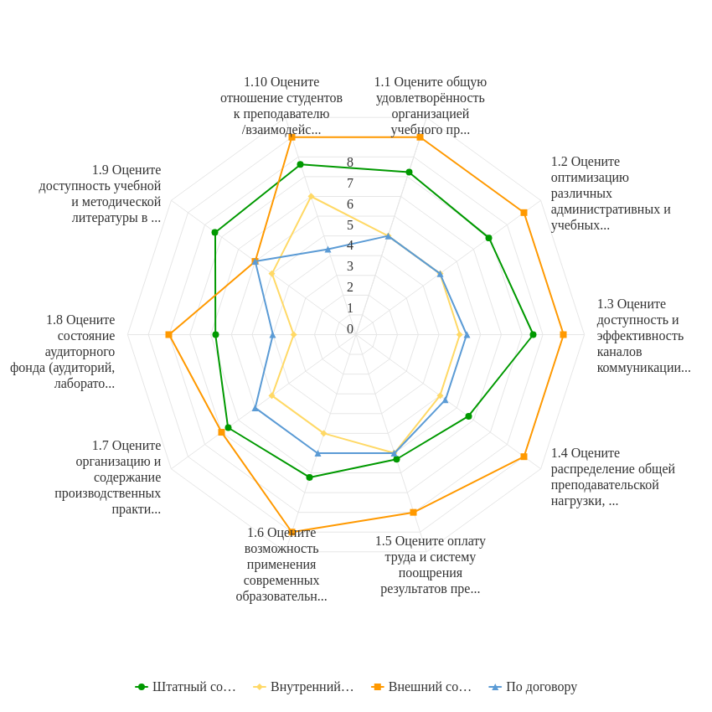
Рисунок 3.1.2 - Распределение показателей уровня удовлетворённости по блоку вопросов «Удовлетворённость организацией учебного процесса»
Результаты анкетирования респондентов показывают, что максимальные и минимальные оценки критериальных значений уровня удовлетворённости распределены следующим образом:
Опрос респондентов, ответивших «Штатный сотрудник» на вопрос: «Укажите ваши условия привлечения», – показывает наибольший уровень удовлетворённости по вопросу «Оцените отношение студентов к преподавателю /взаимодействие со студентами», а наименьший уровень – по вопросу «Оцените оплату труда и систему поощрения результатов преподавательской деятельности».
Опрос респондентов, ответивших «Внутренний совместитель» на вопрос: «Укажите ваши условия привлечения», – показывает наибольший уровень удовлетворённости по вопросу «Оцените отношение студентов к преподавателю /взаимодействие со студентами», а наименьший уровень – по вопросу «Оцените состояние аудиторного фонда (аудиторий, лабораторий и т.п.), оснащенность современными техническими средствами обучения, учебным и лабораторным оборудованием».
Опрос респондентов, ответивших «Внешний совместитель» на вопрос: «Укажите ваши условия привлечения», – показывает наибольший уровень удовлетворённости по вопросам: «Оцените общую удовлетворённость организацией учебного процесса (работой ректората, учебного отдела, деканата, кафедры; расписанием занятий)», «Оцените оптимизацию различных административных и учебных процессов», «Оцените доступность и эффективность каналов коммуникации между обучающимися, сотрудниками и администрацией вуза», «Оцените распределение общей преподавательской нагрузки, в т.ч. аудиторной нагрузки», «Оцените возможность применения современных образовательных методик в преподавании, в т.ч. современных информационных технологий», «Оцените отношение студентов к преподавателю /взаимодействие со студентами», а наименьший уровень – по вопросу «Оцените доступность учебной и методической литературы в библиотеке и в электронной образовательной среде (например, на платформе Moodle)».
Опрос респондентов, ответивших «По договору» на вопрос: «Укажите ваши условия привлечения», – показывает наибольший уровень удовлетворённости по вопросам: «Оцените оплату труда и систему поощрения результатов преподавательской деятельности», «Оцените возможность применения современных образовательных методик в преподавании, в т.ч. современных информационных технологий», «Оцените организацию и содержание производственных практик», «Оцените доступность учебной и методической литературы в библиотеке и в электронной образовательной среде (например, на платформе Moodle)», а наименьший уровень – по вопросу «Оцените состояние аудиторного фонда (аудиторий, лабораторий и т.п.), оснащенность современными техническими средствами обучения, учебным и лабораторным оборудованием».

3.2 Уровень удовлетворённости респондентов по блоку вопросов «Удовлетворённость организацией внеучебной, научной деятельности, возможностью повышения квалификации»
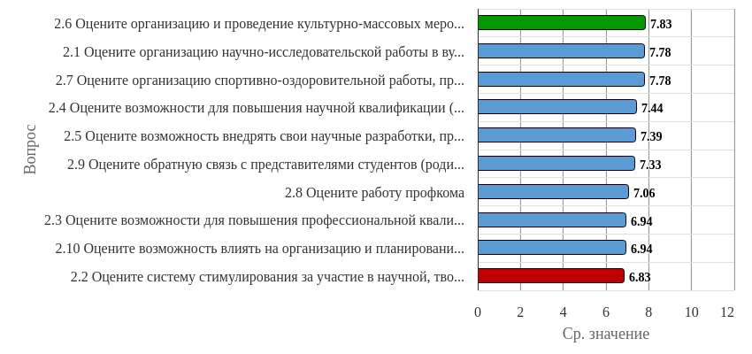
Рисунок 3.2.1 - Распределение показателей уровня удовлетворённости всех респондентов по блоку вопросов «Удовлетворённость организацией внеучебной, научной деятельности, возможностью повышения квалификации»
Индекс удовлетворённости по блоку вопросов «Удовлетворённость организацией внеучебной, научной деятельности, возможностью повышения квалификации» равен 7.33.
Результаты анкетирования респондентов показывают, что критериальные значения уровня удовлетворённости распределены следующим образом:
Низкий уровень удовлетворённости не выявлен ни по одному вопросу.
Средний уровень удовлетворённости не выявлен ни по одному вопросу.
Повышенный уровень удовлетворённости отмечен по вопросам: «Оцените возможности для повышения научной квалификации (выполнение диссертационных исследований, участие в научных конференциях различных уровней, доступность научной литературы, публикации в печати при содействии вуза)», «Оцените возможность внедрять свои научные разработки, проводить междисциплинарные исследования», «Оцените обратную связь с представителями студентов (родителями)», «Оцените работу профкома», «Оцените возможности для повышения профессиональной квалификации (курсы повышения квалификации, участие в симпозиумах, консилиумах, семинарах, профессиональных обществах, мастер-классах и др., доступность специальной литературы, публикации в печати, стажировка в профильных учебных и научных заведениях)», «Оцените возможность влиять на организацию и планирование внеучебной и воспитательной работы», «Оцените систему стимулирования за участие в научной, творческой, спортивной деятельности (гранты, грамоты, премии, именные стипендии, звания и т.д.)».
Высокий уровень удовлетворённости отмечен по вопросам: «Оцените организацию и проведение культурно-массовых мероприятий в вузе», «Оцените организацию научно-исследовательской работы в вузе (наличие фонда на внутренние гранты, количество университетских конференций, межфакультетских и межкафедральных научных мероприятий, организацию НИРС)», «Оцените организацию спортивно-оздоровительной работы, пропаганды и внедрения физической культуры и здорового образа жизни».
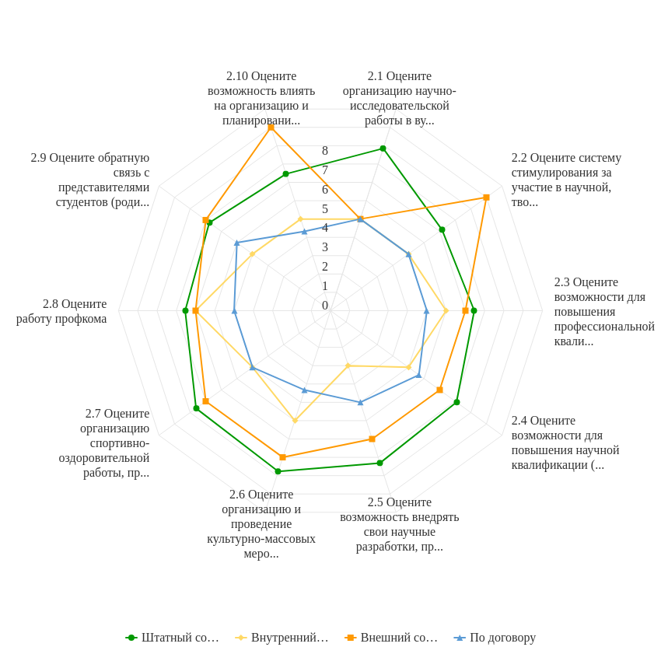
Рисунок 3.2.2 - Распределение показателей уровня удовлетворённости по блоку вопросов «Удовлетворённость организацией внеучебной, научной деятельности, возможностью повышения квалификации»
Результаты анкетирования респондентов показывают, что максимальные и минимальные оценки критериальных значений уровня удовлетворённости распределены следующим образом:
Опрос респондентов, ответивших «Штатный сотрудник» на вопрос: «Укажите ваши условия привлечения», – показывает наибольший уровень удовлетворённости по вопросу «Оцените организацию научно-исследовательской работы в вузе (наличие фонда на внутренние гранты, количество университетских конференций, межфакультетских и межкафедральных научных мероприятий, организацию НИРС)», а наименьший уровень – по вопросу «Оцените систему стимулирования за участие в научной, творческой, спортивной деятельности (гранты, грамоты, премии, именные стипендии, звания и т.д.)».
Опрос респондентов, ответивших «Внутренний совместитель» на вопрос: «Укажите ваши условия привлечения», – показывает наибольший уровень удовлетворённости по вопросу «Оцените работу профкома», а наименьший уровень – по вопросу «Оцените возможность внедрять свои научные разработки, проводить междисциплинарные исследования».
Опрос респондентов, ответивших «Внешний совместитель» на вопрос: «Укажите ваши условия привлечения», – показывает наибольший уровень удовлетворённости по вопросам: «Оцените систему стимулирования за участие в научной, творческой, спортивной деятельности (гранты, грамоты, премии, именные стипендии, звания и т.д.)», «Оцените возможность влиять на организацию и планирование внеучебной и воспитательной работы», а наименьший уровень – по вопросу «Оцените организацию научно-исследовательской работы в вузе (наличие фонда на внутренние гранты, количество университетских конференций, межфакультетских и межкафедральных научных мероприятий, организацию НИРС)».
Опрос респондентов, ответивших «По договору» на вопрос: «Укажите ваши условия привлечения», – показывает наибольший уровень удовлетворённости по вопросу «Оцените обратную связь с представителями студентов (родителями)», а наименьший уровень – по вопросам: «Оцените организацию и проведение культурно-массовых мероприятий в вузе», «Оцените возможность влиять на организацию и планирование внеучебной и воспитательной работы».

3.3 Уровень удовлетворённости респондентов по блоку вопросов «Удовлетворённость социально-бытовой инфраструктурой вуза»
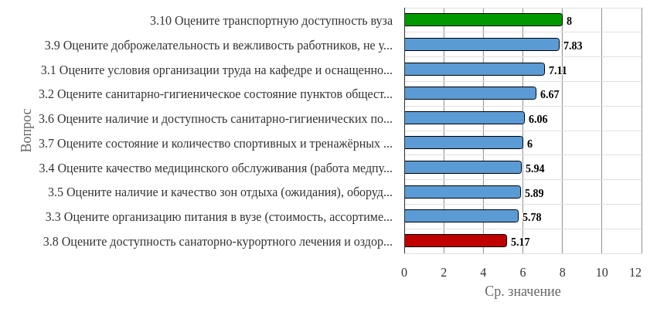
Рисунок 3.3.1 - Распределение показателей уровня удовлетворённости всех респондентов по блоку вопросов «Удовлетворённость социально-бытовой инфраструктурой вуза»
Индекс удовлетворённости по блоку вопросов «Удовлетворённость социально-бытовой инфраструктурой вуза» равен 6.44.
Результаты анкетирования респондентов показывают, что критериальные значения уровня удовлетворённости распределены следующим образом:
Низкий уровень удовлетворённости не выявлен ни по одному вопросу.
Средний уровень удовлетворённости не выявлен ни по одному вопросу.
Повышенный уровень удовлетворённости отмечен по вопросам: «Оцените условия организации труда на кафедре и оснащенность рабочего места», «Оцените санитарно-гигиеническое состояние пунктов общественного питания», «Оцените наличие и доступность санитарно-гигиенических помещений, их санитарное состояние», «Оцените состояние и количество спортивных и тренажёрных залов, актовых залов, помещений для клубов, студий, кружков и т.п.», «Оцените качество медицинского обслуживания (работа медпункта, медосмотры)», «Оцените наличие и качество зон отдыха (ожидания), оборудованных соответствующей мебелью», «Оцените организацию питания в вузе (стоимость, ассортимент, качество приготовления блюд, быстрота обслуживания)», «Оцените доступность санаторно-курортного лечения и оздоровительного отдыха».
Высокий уровень удовлетворённости отмечен по вопросам: «Оцените транспортную доступность вуза», «Оцените доброжелательность и вежливость работников, не участвующих в учебном процессе».
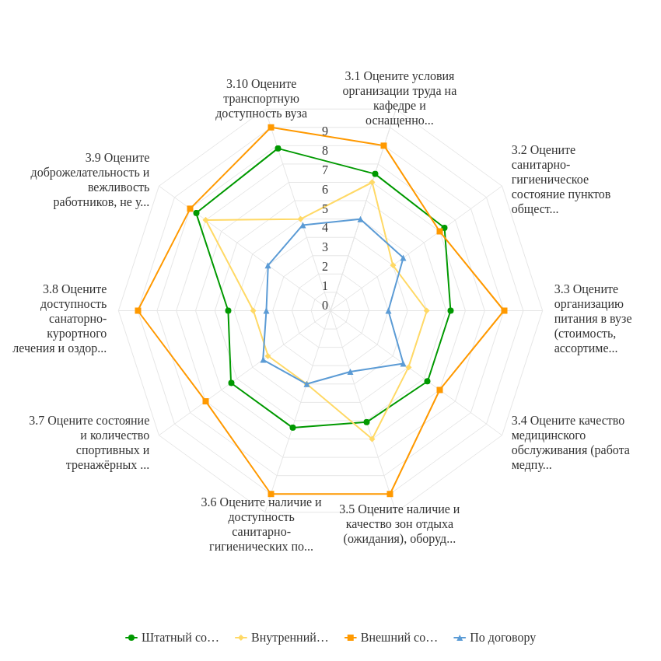
Рисунок 3.3.2 - Распределение показателей уровня удовлетворённости по блоку вопросов «Удовлетворённость социально-бытовой инфраструктурой вуза»
Результаты анкетирования респондентов показывают, что максимальные и минимальные оценки критериальных значений уровня удовлетворённости распределены следующим образом:
Опрос респондентов, ответивших «Штатный сотрудник» на вопрос: «Укажите ваши условия привлечения», – показывает наибольший уровень удовлетворённости по вопросу «Оцените транспортную доступность вуза», а наименьший уровень – по вопросу «Оцените доступность санаторно-курортного лечения и оздоровительного отдыха».
Опрос респондентов, ответивших «Внутренний совместитель» на вопрос: «Укажите ваши условия привлечения», – показывает наибольший уровень удовлетворённости по вопросу «Оцените доброжелательность и вежливость работников, не участвующих в учебном процессе», а наименьший уровень – по вопросам: «Оцените санитарно-гигиеническое состояние пунктов общественного питания», «Оцените наличие и доступность санитарно-гигиенических помещений, их санитарное состояние», «Оцените состояние и количество спортивных и тренажёрных залов, актовых залов, помещений для клубов, студий, кружков и т.п.», «Оцените доступность санаторно-курортного лечения и оздоровительного отдыха».
Опрос респондентов, ответивших «Внешний совместитель» на вопрос: «Укажите ваши условия привлечения», – показывает наибольший уровень удовлетворённости по вопросам: «Оцените наличие и качество зон отдыха (ожидания), оборудованных соответствующей мебелью», «Оцените наличие и доступность санитарно-гигиенических помещений, их санитарное состояние», «Оцените доступность санаторно-курортного лечения и оздоровительного отдыха», «Оцените транспортную доступность вуза», а наименьший уровень – по вопросам: «Оцените санитарно-гигиеническое состояние пунктов общественного питания», «Оцените качество медицинского обслуживания (работа медпункта, медосмотры)».
Опрос респондентов, ответивших «По договору» на вопрос: «Укажите ваши условия привлечения», – показывает наибольший уровень удовлетворённости по вопросу «Оцените условия организации труда на кафедре и оснащенность рабочего места», а наименьший уровень – по вопросу «Оцените организацию питания в вузе (стоимость, ассортимент, качество приготовления блюд, быстрота обслуживания)».

4. Выводы и рекомендации
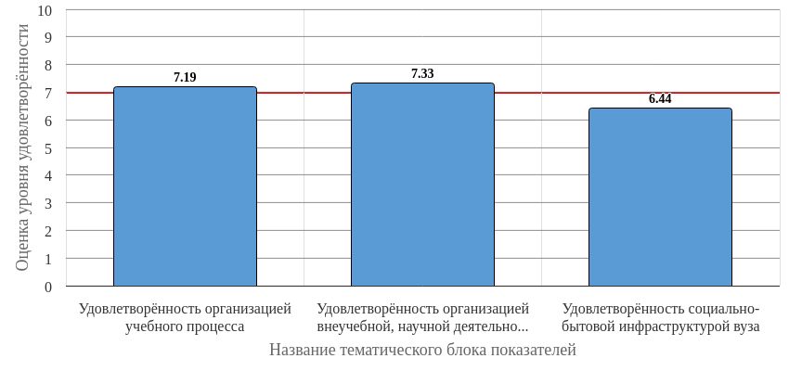
Рисунок 4.1 - Средняя оценка удовлетворённости (по всем тематическим блокам показателей)
Средняя оценка удовлетворённости респондентов по блоку вопросов «Удовлетворённость организацией учебного процесса» равна 7.19, что является показателем повышенного уровня удовлетворённости (50-75%).
Средняя оценка удовлетворённости респондентов по блоку вопросов «Удовлетворённость организацией внеучебной, научной деятельности, возможностью повышения квалификации» равна 7.33, что является показателем повышенного уровня удовлетворённости (50-75%).
Средняя оценка удовлетворённости респондентов по блоку вопросов «Удовлетворённость социально-бытовой инфраструктурой вуза» равна 6.44, что является показателем повышенного уровня удовлетворённости (50-75%).
По результатам исследования можно констатировать, что общий индекс удовлетворённости респондентов равен 6.99 (50-75%) (см. Рисунок 4.1), что является показателем повышенного уровня удовлетворённости.
В целом, по результатам анкетирования наблюдается тенденция общей высокой удовлетворённости по исследуемым тематикам. Даётся высокая суммарная оценка по выделенным группам вопросов анкетирования.
В качестве рекомендации по сохранению высокого уровня удовлетворённости можно отметить необходимость регулярного проведения анкетирования респондентов, что позволит минимизировать риски и будет способствовать принятию эффективных управленческих решений.

5. Перечень показателей для оценки уровня удовлетворённости респондентов
1. Удовлетворённость организацией учебного процесса
1.1. Оцените общую удовлетворённость организацией учебного процесса (работой ректората, учебного отдела, деканата, кафедры; расписанием занятий)
1.2. Оцените оптимизацию различных административных и учебных процессов
1.3. Оцените доступность и эффективность каналов коммуникации между обучающимися, сотрудниками и администрацией вуза
1.4. Оцените распределение общей преподавательской нагрузки, в т.ч. аудиторной нагрузки
1.5. Оцените оплату труда и систему поощрения результатов преподавательской деятельности
1.6. Оцените возможность применения современных образовательных методик в преподавании, в т.ч. современных информационных технологий
1.7. Оцените организацию и содержание производственных практик
1.8. Оцените состояние аудиторного фонда (аудиторий, лабораторий и т.п.), оснащенность современными техническими средствами обучения, учебным и лабораторным оборудованием
1.9. Оцените доступность учебной и методической литературы в библиотеке и в электронной образовательной среде (например, на платформе Moodle)
1.10. Оцените отношение студентов к преподавателю /взаимодействие со студентами
2. Удовлетворённость организацией внеучебной, научной деятельности, возможностью повышения квалификации
2.1. Оцените организацию научно-исследовательской работы в вузе (наличие фонда на внутренние гранты, количество университетских конференций, межфакультетских и межкафедральных научных мероприятий, организацию НИРС)
2.2. Оцените систему стимулирования за участие в научной, творческой, спортивной деятельности (гранты, грамоты, премии, именные стипендии, звания и т.д.)
2.3. Оцените возможности для повышения профессиональной квалификации (курсы повышения квалификации, участие в симпозиумах, консилиумах, семинарах, профессиональных обществах, мастер-классах и др., доступность специальной литературы, публикации в печати, стажировка в профильных учебных и научных заведениях)
2.4. Оцените возможности для повышения научной квалификации (выполнение диссертационных исследований, участие в научных конференциях различных уровней, доступность научной литературы, публикации в печати при содействии вуза)
2.5. Оцените возможность внедрять свои научные разработки, проводить междисциплинарные исследования
2.6. Оцените организацию и проведение культурно-массовых мероприятий в вузе
2.7. Оцените организацию спортивно-оздоровительной работы, пропаганды и внедрения физической культуры и здорового образа жизни
2.8. Оцените работу профкома
2.9. Оцените обратную связь с представителями студентов (родителями)
2.10. Оцените возможность влиять на организацию и планирование внеучебной и воспитательной работы
3. Удовлетворённость социально-бытовой инфраструктурой вуза
3.1. Оцените условия организации труда на кафедре и оснащенность рабочего места
3.2. Оцените санитарно-гигиеническое состояние пунктов общественного питания
3.3. Оцените организацию питания в вузе (стоимость, ассортимент, качество приготовления блюд, быстрота обслуживания)
3.4. Оцените качество медицинского обслуживания (работа медпункта, медосмотры)
3.5. Оцените наличие и качество зон отдыха (ожидания), оборудованных соответствующей мебелью
3.6. Оцените наличие и доступность санитарно-гигиенических помещений, их санитарное состояние
3.7. Оцените состояние и количество спортивных и тренажёрных залов, актовых залов, помещений для клубов, студий, кружков и т.п.
3.8. Оцените доступность санаторно-курортного лечения и оздоровительного отдыха
3.9. Оцените доброжелательность и вежливость работников, не участвующих в учебном процессе
3.10. Оцените транспортную доступность вуза

6. Статистика ответов на вопросы закрытого типа
Таблица 6.1 - Вопрос, классифицирующий респондентов «Укажите ваши условия привлечения»
№ | Значение | Частота | % опрошенных | % ответивших
1 | Штатный сотрудник | 13 | 72.22 | 72.22
2 | Внутренний совместитель | 1 | 5.56 | 5.56
3 | Внешний совместитель | 1 | 5.56 | 5.56
4 | По договору | 3 | 16.67 | 16.67
 | Итого ответивших: | 18 | 100 | 100
 | Не ответили: | 0 | 0
 | Итого | 18 | 100

6.1 Блок вопросов «Удовлетворённость организацией учебного процесса»
Таблица 6.2 - Вопрос «Оцените общую удовлетворённость организацией учебного процесса (работой ректората, учебного отдела, деканата, кафедры; расписанием занятий)»
№ | Оценочное значение | Частота | % опрошенных | % ответивших
1 | 1 | 2 | 11.11 | 11.11
2 | 2 | 0 | 0 | 0
3 | 3 | 0 | 0 | 0
4 | 4 | 0 | 0 | 0
5 | 5 | 1 | 5.56 | 5.56
6 | 6 | 2 | 11.11 | 11.11
7 | 7 | 2 | 11.11 | 11.11
8 | 8 | 2 | 11.11 | 11.11
9 | 9 | 2 | 11.11 | 11.11
10 | 10 | 7 | 38.89 | 38.89
 | Итого ответивших: | 18 | 100 | 100
 | Не ответили: | 0 | 0
 | Итого | 18 | 100

Таблица 6.3 - Вопрос «Оцените оптимизацию различных административных и учебных процессов»
№ | Оценочное значение | Частота | % опрошенных | % ответивших
1 | 1 | 2 | 11.11 | 11.11
2 | 2 | 0 | 0 | 0
3 | 3 | 0 | 0 | 0
4 | 4 | 0 | 0 | 0
5 | 5 | 4 | 22.22 | 22.22
6 | 6 | 1 | 5.56 | 5.56
7 | 7 | 0 | 0 | 0
8 | 8 | 1 | 5.56 | 5.56
9 | 9 | 3 | 16.67 | 16.67
10 | 10 | 7 | 38.89 | 38.89
 | Итого ответивших: | 18 | 100 | 100
 | Не ответили: | 0 | 0
 | Итого | 18 | 100

Таблица 6.4 - Вопрос «Оцените доступность и эффективность каналов коммуникации между обучающимися, сотрудниками и администрацией вуза»
№ | Оценочное значение | Частота | % опрошенных | % ответивших
1 | 1 | 2 | 11.11 | 11.11
2 | 2 | 0 | 0 | 0
3 | 3 | 0 | 0 | 0
4 | 4 | 0 | 0 | 0
5 | 5 | 1 | 5.56 | 5.56
6 | 6 | 0 | 0 | 0
7 | 7 | 2 | 11.11 | 11.11
8 | 8 | 4 | 22.22 | 22.22
9 | 9 | 1 | 5.56 | 5.56
10 | 10 | 8 | 44.44 | 44.44
 | Итого ответивших: | 18 | 100 | 100
 | Не ответили: | 0 | 0
 | Итого | 18 | 100

Таблица 6.5 - Вопрос «Оцените распределение общей преподавательской нагрузки, в т.ч. аудиторной нагрузки»
№ | Оценочное значение | Частота | % опрошенных | % ответивших
1 | 1 | 2 | 11.11 | 11.11
2 | 2 | 2 | 11.11 | 11.11
3 | 3 | 0 | 0 | 0
4 | 4 | 0 | 0 | 0
5 | 5 | 3 | 16.67 | 16.67
6 | 6 | 0 | 0 | 0
7 | 7 | 1 | 5.56 | 5.56
8 | 8 | 4 | 22.22 | 22.22
9 | 9 | 2 | 11.11 | 11.11
10 | 10 | 4 | 22.22 | 22.22
 | Итого ответивших: | 18 | 100 | 100
 | Не ответили: | 0 | 0
 | Итого | 18 | 100

Таблица 6.6 - Вопрос «Оцените оплату труда и систему поощрения результатов преподавательской деятельности»
№ | Оценочное значение | Частота | % опрошенных | % ответивших
1 | 1 | 2 | 11.11 | 11.11
2 | 2 | 2 | 11.11 | 11.11
3 | 3 | 0 | 0 | 0
4 | 4 | 0 | 0 | 0
5 | 5 | 4 | 22.22 | 22.22
6 | 6 | 1 | 5.56 | 5.56
7 | 7 | 1 | 5.56 | 5.56
8 | 8 | 1 | 5.56 | 5.56
9 | 9 | 2 | 11.11 | 11.11
10 | 10 | 5 | 27.78 | 27.78
 | Итого ответивших: | 18 | 100 | 100
 | Не ответили: | 0 | 0
 | Итого | 18 | 100

Таблица 6.7 - Вопрос «Оцените возможность применения современных образовательных методик в преподавании, в т.ч. современных информационных технологий»
№ | Оценочное значение | Частота | % опрошенных | % ответивших
1 | 1 | 2 | 11.11 | 11.11
2 | 2 | 2 | 11.11 | 11.11
3 | 3 | 0 | 0 | 0
4 | 4 | 0 | 0 | 0
5 | 5 | 1 | 5.56 | 5.56
6 | 6 | 1 | 5.56 | 5.56
7 | 7 | 2 | 11.11 | 11.11
8 | 8 | 1 | 5.56 | 5.56
9 | 9 | 2 | 11.11 | 11.11
10 | 10 | 7 | 38.89 | 38.89
 | Итого ответивших: | 18 | 100 | 100
 | Не ответили: | 0 | 0
 | Итого | 18 | 100

Таблица 6.8 - Вопрос «Оцените организацию и содержание производственных практик»
№ | Оценочное значение | Частота | % опрошенных | % ответивших
1 | 1 | 2 | 11.11 | 11.11
2 | 2 | 0 | 0 | 0
3 | 3 | 0 | 0 | 0
4 | 4 | 1 | 5.56 | 5.56
5 | 5 | 1 | 5.56 | 5.56
6 | 6 | 1 | 5.56 | 5.56
7 | 7 | 3 | 16.67 | 16.67
8 | 8 | 3 | 16.67 | 16.67
9 | 9 | 2 | 11.11 | 11.11
10 | 10 | 5 | 27.78 | 27.78
 | Итого ответивших: | 18 | 100 | 100
 | Не ответили: | 0 | 0
 | Итого | 18 | 100

Таблица 6.9 - Вопрос «Оцените состояние аудиторного фонда (аудиторий, лабораторий и т.п.), оснащенность современными техническими средствами обучения, учебным и лабораторным оборудованием»
№ | Оценочное значение | Частота | % опрошенных | % ответивших
1 | 1 | 2 | 11.11 | 11.11
2 | 2 | 1 | 5.56 | 5.56
3 | 3 | 1 | 5.56 | 5.56
4 | 4 | 2 | 11.11 | 11.11
5 | 5 | 1 | 5.56 | 5.56
6 | 6 | 1 | 5.56 | 5.56
7 | 7 | 2 | 11.11 | 11.11
8 | 8 | 3 | 16.67 | 16.67
9 | 9 | 2 | 11.11 | 11.11
10 | 10 | 3 | 16.67 | 16.67
 | Итого ответивших: | 18 | 100 | 100
 | Не ответили: | 0 | 0
 | Итого | 18 | 100

Таблица 6.10 - Вопрос «Оцените доступность учебной и методической литературы в библиотеке и в электронной образовательной среде (например, на платформе Moodle)»
№ | Оценочное значение | Частота | % опрошенных | % ответивших
1 | 1 | 1 | 5.56 | 5.56
2 | 2 | 0 | 0 | 0
3 | 3 | 0 | 0 | 0
4 | 4 | 1 | 5.56 | 5.56
5 | 5 | 1 | 5.56 | 5.56
6 | 6 | 3 | 16.67 | 16.67
7 | 7 | 1 | 5.56 | 5.56
8 | 8 | 3 | 16.67 | 16.67
9 | 9 | 1 | 5.56 | 5.56
10 | 10 | 7 | 38.89 | 38.89
 | Итого ответивших: | 18 | 100 | 100
 | Не ответили: | 0 | 0
 | Итого | 18 | 100

Таблица 6.11 - Вопрос «Оцените отношение студентов к преподавателю /взаимодействие со студентами»
№ | Оценочное значение | Частота | % опрошенных | % ответивших
1 | 1 | 1 | 5.56 | 5.56
2 | 2 | 0 | 0 | 0
3 | 3 | 0 | 0 | 0
4 | 4 | 0 | 0 | 0
5 | 5 | 1 | 5.56 | 5.56
6 | 6 | 1 | 5.56 | 5.56
7 | 7 | 5 | 27.78 | 27.78
8 | 8 | 2 | 11.11 | 11.11
9 | 9 | 1 | 5.56 | 5.56
10 | 10 | 7 | 38.89 | 38.89
 | Итого ответивших: | 18 | 100 | 100
 | Не ответили: | 0 | 0
 | Итого | 18 | 100

6.2 Блок вопросов «Удовлетворённость организацией внеучебной, научной деятельности, возможностью повышения квалификации»
Таблица 6.12 - Вопрос «Оцените организацию научно-исследовательской работы в вузе (наличие фонда на внутренние гранты, количество университетских конференций, межфакультетских и межкафедральных научных мероприятий, организацию НИРС)»
№ | Оценочное значение | Частота | % опрошенных | % ответивших
1 | 1 | 1 | 5.56 | 5.56
2 | 2 | 0 | 0 | 0
3 | 3 | 0 | 0 | 0
4 | 4 | 0 | 0 | 0
5 | 5 | 3 | 16.67 | 16.67
6 | 6 | 1 | 5.56 | 5.56
7 | 7 | 1 | 5.56 | 5.56
8 | 8 | 3 | 16.67 | 16.67
9 | 9 | 3 | 16.67 | 16.67
10 | 10 | 6 | 33.33 | 33.33
 | Итого ответивших: | 18 | 100 | 100
 | Не ответили: | 0 | 0
 | Итого | 18 | 100

Таблица 6.13 - Вопрос «Оцените систему стимулирования за участие в научной, творческой, спортивной деятельности (гранты, грамоты, премии, именные стипендии, звания и т.д.)»
№ | Оценочное значение | Частота | % опрошенных | % ответивших
1 | 1 | 3 | 16.67 | 16.67
2 | 2 | 0 | 0 | 0
3 | 3 | 0 | 0 | 0
4 | 4 | 0 | 0 | 0
5 | 5 | 2 | 11.11 | 11.11
6 | 6 | 1 | 5.56 | 5.56
7 | 7 | 3 | 16.67 | 16.67
8 | 8 | 3 | 16.67 | 16.67
9 | 9 | 1 | 5.56 | 5.56
10 | 10 | 5 | 27.78 | 27.78
 | Итого ответивших: | 18 | 100 | 100
 | Не ответили: | 0 | 0
 | Итого | 18 | 100

Таблица 6.14 - Вопрос «Оцените возможности для повышения профессиональной квалификации (курсы повышения квалификации, участие в симпозиумах, консилиумах, семинарах, профессиональных обществах, мастер-классах и др., доступность специальной литературы, публикации в печати, стажировка в профильных учебных и научных заведениях)»
№ | Оценочное значение | Частота | % опрошенных | % ответивших
1 | 1 | 1 | 5.56 | 5.56
2 | 2 | 1 | 5.56 | 5.56
3 | 3 | 0 | 0 | 0
4 | 4 | 0 | 0 | 0
5 | 5 | 2 | 11.11 | 11.11
6 | 6 | 3 | 16.67 | 16.67
7 | 7 | 5 | 27.78 | 27.78
8 | 8 | 0 | 0 | 0
9 | 9 | 1 | 5.56 | 5.56
10 | 10 | 5 | 27.78 | 27.78
 | Итого ответивших: | 18 | 100 | 100
 | Не ответили: | 0 | 0
 | Итого | 18 | 100

Таблица 6.15 - Вопрос «Оцените возможности для повышения научной квалификации (выполнение диссертационных исследований, участие в научных конференциях различных уровней, доступность научной литературы, публикации в печати при содействии вуза)»
№ | Оценочное значение | Частота | % опрошенных | % ответивших
1 | 1 | 1 | 5.56 | 5.56
2 | 2 | 0 | 0 | 0
3 | 3 | 0 | 0 | 0
4 | 4 | 0 | 0 | 0
5 | 5 | 4 | 22.22 | 22.22
6 | 6 | 1 | 5.56 | 5.56
7 | 7 | 3 | 16.67 | 16.67
8 | 8 | 1 | 5.56 | 5.56
9 | 9 | 2 | 11.11 | 11.11
10 | 10 | 6 | 33.33 | 33.33
 | Итого ответивших: | 18 | 100 | 100
 | Не ответили: | 0 | 0
 | Итого | 18 | 100

Таблица 6.16 - Вопрос «Оцените возможность внедрять свои научные разработки, проводить междисциплинарные исследования»
№ | Оценочное значение | Частота | % опрошенных | % ответивших
1 | 1 | 1 | 5.56 | 5.56
2 | 2 | 0 | 0 | 0
3 | 3 | 1 | 5.56 | 5.56
4 | 4 | 0 | 0 | 0
5 | 5 | 2 | 11.11 | 11.11
6 | 6 | 0 | 0 | 0
7 | 7 | 6 | 33.33 | 33.33
8 | 8 | 1 | 5.56 | 5.56
9 | 9 | 1 | 5.56 | 5.56
10 | 10 | 6 | 33.33 | 33.33
 | Итого ответивших: | 18 | 100 | 100
 | Не ответили: | 0 | 0
 | Итого | 18 | 100

Таблица 6.17 - Вопрос «Оцените организацию и проведение культурно-массовых мероприятий в вузе»
№ | Оценочное значение | Частота | % опрошенных | % ответивших
1 | 1 | 1 | 5.56 | 5.56
2 | 2 | 0 | 0 | 0
3 | 3 | 0 | 0 | 0
4 | 4 | 0 | 0 | 0
5 | 5 | 2 | 11.11 | 11.11
6 | 6 | 2 | 11.11 | 11.11
7 | 7 | 2 | 11.11 | 11.11
8 | 8 | 2 | 11.11 | 11.11
9 | 9 | 2 | 11.11 | 11.11
10 | 10 | 7 | 38.89 | 38.89
 | Итого ответивших: | 18 | 100 | 100
 | Не ответили: | 0 | 0
 | Итого | 18 | 100

Таблица 6.18 - Вопрос «Оцените организацию спортивно-оздоровительной работы, пропаганды и внедрения физической культуры и здорового образа жизни»
№ | Оценочное значение | Частота | % опрошенных | % ответивших
1 | 1 | 1 | 5.56 | 5.56
2 | 2 | 0 | 0 | 0
3 | 3 | 0 | 0 | 0
4 | 4 | 0 | 0 | 0
5 | 5 | 3 | 16.67 | 16.67
6 | 6 | 0 | 0 | 0
7 | 7 | 3 | 16.67 | 16.67
8 | 8 | 2 | 11.11 | 11.11
9 | 9 | 3 | 16.67 | 16.67
10 | 10 | 6 | 33.33 | 33.33
 | Итого ответивших: | 18 | 100 | 100
 | Не ответили: | 0 | 0
 | Итого | 18 | 100

Таблица 6.19 - Вопрос «Оцените работу профкома»
№ | Оценочное значение | Частота | % опрошенных | % ответивших
1 | 1 | 1 | 5.56 | 5.56
2 | 2 | 0 | 0 | 0
3 | 3 | 0 | 0 | 0
4 | 4 | 1 | 5.56 | 5.56
5 | 5 | 3 | 16.67 | 16.67
6 | 6 | 1 | 5.56 | 5.56
7 | 7 | 5 | 27.78 | 27.78
8 | 8 | 1 | 5.56 | 5.56
9 | 9 | 2 | 11.11 | 11.11
10 | 10 | 4 | 22.22 | 22.22
 | Итого ответивших: | 18 | 100 | 100
 | Не ответили: | 0 | 0
 | Итого | 18 | 100

Таблица 6.20 - Вопрос «Оцените обратную связь с представителями студентов (родителями)»
№ | Оценочное значение | Частота | % опрошенных | % ответивших
1 | 1 | 2 | 11.11 | 11.11
2 | 2 | 0 | 0 | 0
3 | 3 | 0 | 0 | 0
4 | 4 | 0 | 0 | 0
5 | 5 | 2 | 11.11 | 11.11
6 | 6 | 0 | 0 | 0
7 | 7 | 2 | 11.11 | 11.11
8 | 8 | 7 | 38.89 | 38.89
9 | 9 | 0 | 0 | 0
10 | 10 | 5 | 27.78 | 27.78
 | Итого ответивших: | 18 | 100 | 100
 | Не ответили: | 0 | 0
 | Итого | 18 | 100

Таблица 6.21 - Вопрос «Оцените возможность влиять на организацию и планирование внеучебной и воспитательной работы»
№ | Оценочное значение | Частота | % опрошенных | % ответивших
1 | 1 | 2 | 11.11 | 11.11
2 | 2 | 0 | 0 | 0
3 | 3 | 0 | 0 | 0
4 | 4 | 0 | 0 | 0
5 | 5 | 4 | 22.22 | 22.22
6 | 6 | 1 | 5.56 | 5.56
7 | 7 | 2 | 11.11 | 11.11
8 | 8 | 3 | 16.67 | 16.67
9 | 9 | 1 | 5.56 | 5.56
10 | 10 | 5 | 27.78 | 27.78
 | Итого ответивших: | 18 | 100 | 100
 | Не ответили: | 0 | 0
 | Итого | 18 | 100

6.3 Блок вопросов «Удовлетворённость социально-бытовой инфраструктурой вуза»
Таблица 6.22 - Вопрос «Оцените условия организации труда на кафедре и оснащенность рабочего места»
№ | Оценочное значение | Частота | % опрошенных | % ответивших
1 | 1 | 2 | 11.11 | 11.11
2 | 2 | 1 | 5.56 | 5.56
3 | 3 | 1 | 5.56 | 5.56
4 | 4 | 0 | 0 | 0
5 | 5 | 0 | 0 | 0
6 | 6 | 0 | 0 | 0
7 | 7 | 3 | 16.67 | 16.67
8 | 8 | 4 | 22.22 | 22.22
9 | 9 | 2 | 11.11 | 11.11
10 | 10 | 5 | 27.78 | 27.78
 | Итого ответивших: | 18 | 100 | 100
 | Не ответили: | 0 | 0
 | Итого | 18 | 100

Таблица 6.23 - Вопрос «Оцените санитарно-гигиеническое состояние пунктов общественного питания»
№ | Оценочное значение | Частота | % опрошенных | % ответивших
1 | 1 | 1 | 5.56 | 5.56
2 | 2 | 0 | 0 | 0
3 | 3 | 0 | 0 | 0
4 | 4 | 2 | 11.11 | 11.11
5 | 5 | 4 | 22.22 | 22.22
6 | 6 | 1 | 5.56 | 5.56
7 | 7 | 3 | 16.67 | 16.67
8 | 8 | 3 | 16.67 | 16.67
9 | 9 | 0 | 0 | 0
10 | 10 | 4 | 22.22 | 22.22
 | Итого ответивших: | 18 | 100 | 100
 | Не ответили: | 0 | 0
 | Итого | 18 | 100

Таблица 6.24 - Вопрос «Оцените организацию питания в вузе (стоимость, ассортимент, качество приготовления блюд, быстрота обслуживания)»
№ | Оценочное значение | Частота | % опрошенных | % ответивших
1 | 1 | 4 | 22.22 | 22.22
2 | 2 | 1 | 5.56 | 5.56
3 | 3 | 0 | 0 | 0
4 | 4 | 1 | 5.56 | 5.56
5 | 5 | 3 | 16.67 | 16.67
6 | 6 | 0 | 0 | 0
7 | 7 | 2 | 11.11 | 11.11
8 | 8 | 2 | 11.11 | 11.11
9 | 9 | 1 | 5.56 | 5.56
10 | 10 | 4 | 22.22 | 22.22
 | Итого ответивших: | 18 | 100 | 100
 | Не ответили: | 0 | 0
 | Итого | 18 | 100

Таблица 6.25 - Вопрос «Оцените качество медицинского обслуживания (работа медпункта, медосмотры)»
№ | Оценочное значение | Частота | % опрошенных | % ответивших
1 | 1 | 2 | 11.11 | 11.11
2 | 2 | 1 | 5.56 | 5.56
3 | 3 | 2 | 11.11 | 11.11
4 | 4 | 0 | 0 | 0
5 | 5 | 3 | 16.67 | 16.67
6 | 6 | 1 | 5.56 | 5.56
7 | 7 | 3 | 16.67 | 16.67
8 | 8 | 2 | 11.11 | 11.11
9 | 9 | 1 | 5.56 | 5.56
10 | 10 | 3 | 16.67 | 16.67
 | Итого ответивших: | 18 | 100 | 100
 | Не ответили: | 0 | 0
 | Итого | 18 | 100

Таблица 6.26 - Вопрос «Оцените наличие и качество зон отдыха (ожидания), оборудованных соответствующей мебелью»
№ | Оценочное значение | Частота | % опрошенных | % ответивших
1 | 1 | 3 | 16.67 | 16.67
2 | 2 | 1 | 5.56 | 5.56
3 | 3 | 0 | 0 | 0
4 | 4 | 3 | 16.67 | 16.67
5 | 5 | 2 | 11.11 | 11.11
6 | 6 | 0 | 0 | 0
7 | 7 | 2 | 11.11 | 11.11
8 | 8 | 2 | 11.11 | 11.11
9 | 9 | 1 | 5.56 | 5.56
10 | 10 | 4 | 22.22 | 22.22
 | Итого ответивших: | 18 | 100 | 100
 | Не ответили: | 0 | 0
 | Итого | 18 | 100

Таблица 6.27 - Вопрос «Оцените наличие и доступность санитарно-гигиенических помещений, их санитарное состояние»
№ | Оценочное значение | Частота | % опрошенных | % ответивших
1 | 1 | 2 | 11.11 | 11.11
2 | 2 | 1 | 5.56 | 5.56
3 | 3 | 1 | 5.56 | 5.56
4 | 4 | 3 | 16.67 | 16.67
5 | 5 | 3 | 16.67 | 16.67
6 | 6 | 0 | 0 | 0
7 | 7 | 1 | 5.56 | 5.56
8 | 8 | 0 | 0 | 0
9 | 9 | 2 | 11.11 | 11.11
10 | 10 | 5 | 27.78 | 27.78
 | Итого ответивших: | 18 | 100 | 100
 | Не ответили: | 0 | 0
 | Итого | 18 | 100

Таблица 6.28 - Вопрос «Оцените состояние и количество спортивных и тренажёрных залов, актовых залов, помещений для клубов, студий, кружков и т.п.»
№ | Оценочное значение | Частота | % опрошенных | % ответивших
1 | 1 | 3 | 16.67 | 16.67
2 | 2 | 1 | 5.56 | 5.56
3 | 3 | 0 | 0 | 0
4 | 4 | 1 | 5.56 | 5.56
5 | 5 | 4 | 22.22 | 22.22
6 | 6 | 1 | 5.56 | 5.56
7 | 7 | 1 | 5.56 | 5.56
8 | 8 | 1 | 5.56 | 5.56
9 | 9 | 2 | 11.11 | 11.11
10 | 10 | 4 | 22.22 | 22.22
 | Итого ответивших: | 18 | 100 | 100
 | Не ответили: | 0 | 0
 | Итого | 18 | 100

Таблица 6.29 - Вопрос «Оцените доступность санаторно-курортного лечения и оздоровительного отдыха»
№ | Оценочное значение | Частота | % опрошенных | % ответивших
1 | 1 | 4 | 22.22 | 22.22
2 | 2 | 1 | 5.56 | 5.56
3 | 3 | 0 | 0 | 0
4 | 4 | 3 | 16.67 | 16.67
5 | 5 | 3 | 16.67 | 16.67
6 | 6 | 0 | 0 | 0
7 | 7 | 2 | 11.11 | 11.11
8 | 8 | 2 | 11.11 | 11.11
9 | 9 | 0 | 0 | 0
10 | 10 | 3 | 16.67 | 16.67
 | Итого ответивших: | 18 | 100 | 100
 | Не ответили: | 0 | 0
 | Итого | 18 | 100

Таблица 6.30 - Вопрос «Оцените доброжелательность и вежливость работников, не участвующих в учебном процессе»
№ | Оценочное значение | Частота | % опрошенных | % ответивших
1 | 1 | 1 | 5.56 | 5.56
2 | 2 | 0 | 0 | 0
3 | 3 | 0 | 0 | 0
4 | 4 | 1 | 5.56 | 5.56
5 | 5 | 2 | 11.11 | 11.11
6 | 6 | 1 | 5.56 | 5.56
7 | 7 | 1 | 5.56 | 5.56
8 | 8 | 2 | 11.11 | 11.11
9 | 9 | 3 | 16.67 | 16.67
10 | 10 | 7 | 38.89 | 38.89
 | Итого ответивших: | 18 | 100 | 100
 | Не ответили: | 0 | 0
 | Итого | 18 | 100

Таблица 6.31 - Вопрос «Оцените транспортную доступность вуза»
№ | Оценочное значение | Частота | % опрошенных | % ответивших
1 | 1 | 1 | 5.56 | 5.56
2 | 2 | 0 | 0 | 0
3 | 3 | 1 | 5.56 | 5.56
4 | 4 | 0 | 0 | 0
5 | 5 | 2 | 11.11 | 11.11
6 | 6 | 0 | 0 | 0
7 | 7 | 1 | 5.56 | 5.56
8 | 8 | 3 | 16.67 | 16.67
9 | 9 | 1 | 5.56 | 5.56
10 | 10 | 9 | 50 | 50
 | Итого ответивших: | 18 | 100 | 100
 | Не ответили: | 0 | 0
 | Итого | 18 | 100

